**221020 VPS AR 1팀 보고서**

|  |
| --- |
| **보고 목적** |

10월 13일 보고 이 후 지금(20일)까지 진행한 VPS 1팀 기획&개발 업무 진행 상황과 변경 상황을 엑스린메타 측과 공유하기 위함.

|  |
| --- |
| **보고 순서** |

**1.** 10월 13일 보고 때와 변경된 기획 상황 공유

**2.** 1차 프로토타입 기획 업무 진행 보고

**3.** 1차 프로토타입 개발 업무 진행 보고

**4.** 앞으로의 일정 보고

**4.** 양측 Q&A 진행

|  |
| --- |
| **보고 내용** |

**1. 10월 13일 보고 때와 변경된 기획 상황**

**a. 1차 프로토타입 세부 스펙 확정**

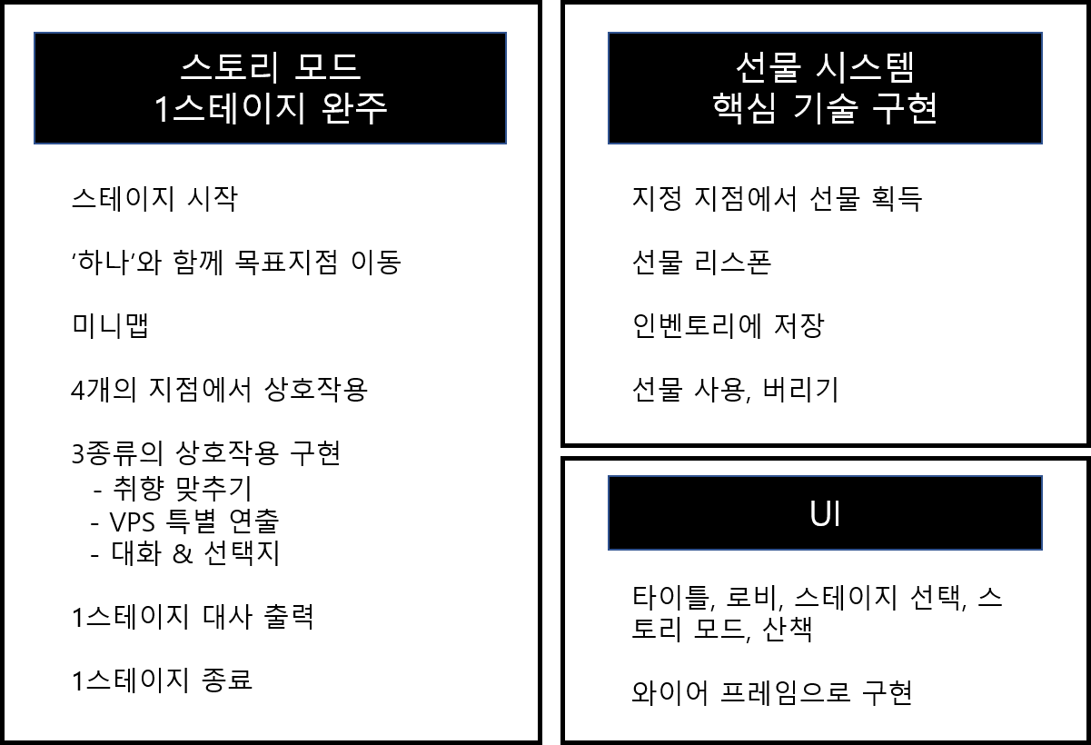

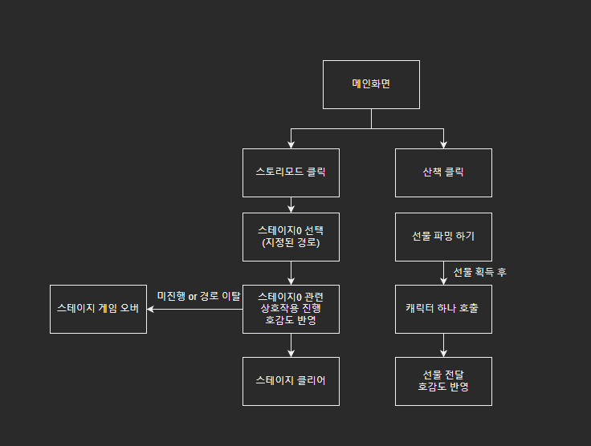

<<1차 프로토타입 개발 범위와 기능 플로우 차트>

전체적인 퀄리티보단 스토리, 선물 시스템의 핵심 요소 구현을 목표.

유저들이 실제 데이트를 함께 하는 것처럼 느끼도록 하는 것이 목표.

**b. 스토리 세부 조정**

천천히 호감도를 쌓아가 연애가 최종 목표였던 기존에서 모태솔로인 플레이어와 사귀어 주는 하나와 데이트하고 그런 하나의 알 수 없는 속을 파악해 나가는 형식으로 변경

변경 사유: “연애는 처음이라서” 라는 최초의 게임 제목 선정에 맞게 변경

**c. 기존 2가지 상호작용을 4가지로 확대**

변경 사유: 좀 더 다양한 변수를 만들어 플레이가 지루해지지 않게 하기 위함

- 취향 맞추기: 3개의 선택지 중 ‘하나’의 취향에 맞는 선택지를 선택

- 특별 VPS 이벤트: 지정 장소에 다양한 에셋 활용, 다른 장소처럼 느끼게 함

- 대화: 캐릭터와 대화 중 등장하는 2개의 선택지 선택

- 방명록: 플레이어가 그린 그림을 에셋화시켜 건물에 부착 (1회성)

**d. 컨텐츠를 2가지로 변경**

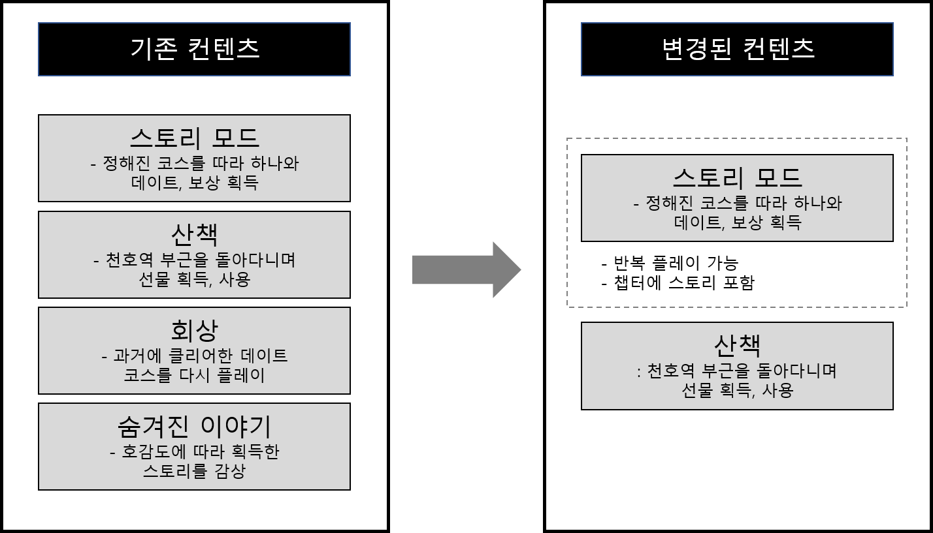

기존에 따로 나눠져 있던 반복 플레이, 스토리를 ‘스토리 모드’에 포함시켜 불필요한 업무를 줄이고 간편화.

**2. 1차 프로토타입 기획 진행 상황**

**a. 1스테이지 컨텐츠 기획**

바로바로 테스트 할 수 있어야 하기 때문에 경일 아카데미 위치를 기준을 잡고 반경 100m내에 있는 장소만 사용.

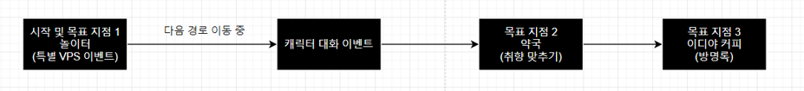

1. 놀이터

특별 VPS 연출 이벤트 발생

‘하나’와 첫 데이트를 시작. 임팩트 있는 캐릭터 등장.

해당 VPS 기획서와 리소스 확보 완료.

2. 놀이터 <-> 약국 이동 경로

경로 도중 대화 이벤트 발생

‘하나’가 질문을 하고 하나의 마음을 알아차린 대답을 선택해야 호감도 상승

3. 약국

취향 맞추기 이벤트 발생

머리가 아픈 ‘하나’가 원하는 물건을 구매해야 호감도 상승

4. 이디야 커피

방명록 이벤트 발생

카페에서 진행하는 포스트잇 남기기 이벤트에 참여해야 호감도 상승

5. 엔딩

친구들도 잘 모르는 자신의 취향을 알고있는 하나

플레이어의 궁금증을 유발하며 스테이지 종료

**b. 캐릭터 이동 규칙 기획**

경로 이동 중 ‘하나’의 이동 시스템과 해당하는 모션 규칙에 대한 구체적인 기획서를 완성.

단순한 걷기가 아닌 코너에서 달려가기, 한 번씩 뒤돌아보기 등 변수를 만들어 ‘하나’가 살아있는 느낌을 주는 것이 목표.

**C. 선물 시스템 기획과 호감도 정의**

‘산책’ 컨텐츠의 핵심 시스템인 ‘선물’ 시스템을 기획. 1차 프로토 타입에선 핵심 기능만 간단하게 구현할 예정이며 현재 1차 프로토 기획서는 완성.

선물 시스템의 필수 요소인 ‘호감도’도 구체적으로 정의.

**d. 미니맵 기획**

모든 컨텐츠에 중요한 미니맵 기획서 완성.

인게임 화면 우측상단에 플레이어 위치, 경로, 목표 지점, 선물 획득 위치를 표시할 예정.

**e. UI 기획서**

1차 프로토에 필요한 부분만 와이어프레임으로 구현 예정. 현재 50% 완성.

**3. 1차 프로토타입 개발 진행 상황**

**4. 앞으로의 일정**

|  |  |
| --- | --- |
| ~10.28 | 1차 프로토 타입 완성 |
| 10.31 | 1차 프로토 QA 진행 |
| 10.31~11.21 | 2차 프로토 타입 완성 |

**5. Q&A**